Universidade de Trás-os-Montes e Alto Douro



Inteligência Artificial
Engenharia Informática

Hugo Miguel Gonçalves de Sá, al73410
Pedro Miguel Figueiredo Amaral, al74633

Vila Real, 2023/2024
Índice
Introdução 3
Análise do trabalho 3
Conclusão: 10

Introdução
Foi-nos proposto na cadeira Inteligência Artificial, no 1º trabalho prático, fazer um sistema multiagente de forma a fazer a simulação vários cenários da difusão de vírus, usando o NetLogo, devido ao facto de o estudo da propagação de doenças infectocontagiosas provocadas por vírus ser crucial.
Com este trabalho, pretende-se promover a aquisição de conhecimentos e desenvolvimento de competências fundamentais relativas à modelação e simulação computacional de sistemas com agentes racionais utilizando a ferramenta NetLogo.

Análise do trabalho
Primeiramente, denominamos o vírus para “vírus_1”.
De seguida, criamos o código juntamente com os botões na interface. Vamos analisar este:
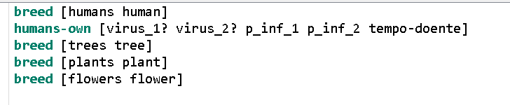
Figura 1
Descrição: Nesta parte, os diferentes tipos de agentes são definidos. Existem humanos, árvores, plantas e flores. Os humanos possuem características próprias, como a presença dos vírus 1 e 2, a probabilidade de infeção com esses vírus (p_inf_1 e p_inf_2) e o tempo de doença.
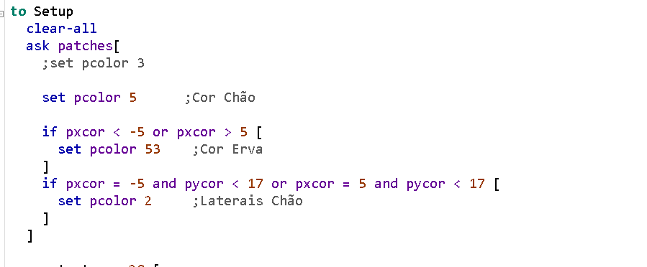
Figura 2
Descrição: Primeiro é iniciada a declaração do procedimento, com posterior limpeza do ambiente. O bloco “ask patches” itera sobre cada patch no ambiente e define a cor de fundo, bem como as cores dos patches que atendem a determinadas condições. Por exemplo, define a cor do chão como 5, a cor da erva para patches com coordenadas x fora de -5 a 5 como 53 e a cor das laterais do chão para patches com coordenadas x iguais a -5 ou 5 e coordenadas y menores que 17 como 2. 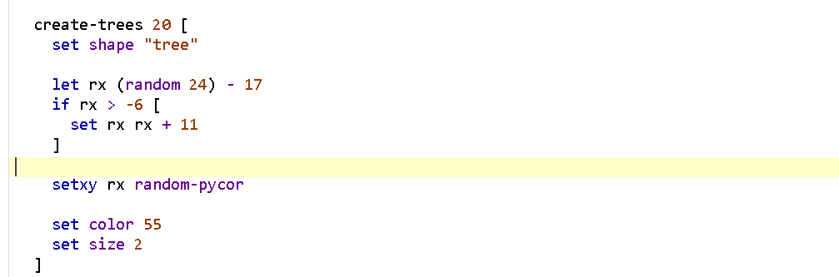
Figura 3
Descrição: Cria 20 árvores no ambiente. Define a forma das árvores como "tree", suas posições, cores e tamanhos de forma aleatória, mas restringe as posições para que não apareçam nas laterais do chão.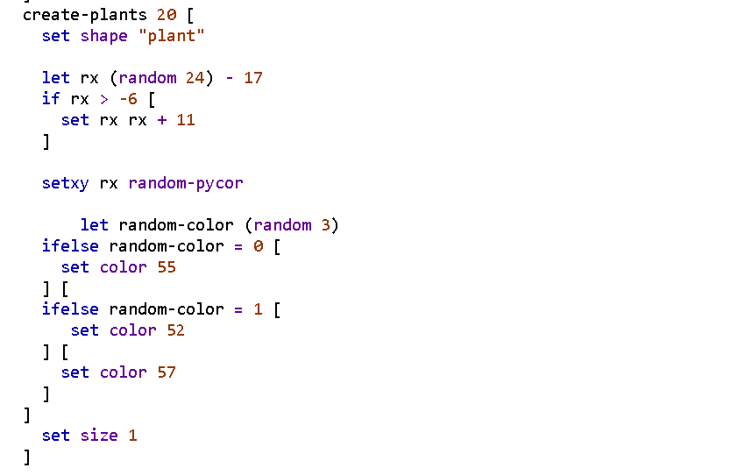
Figura 4
Descrição: Cria 20 plantas no ambiente. Define a forma das plantas como "plant", suas posições de forma aleatória. As cores das plantas são escolhidas aleatoriamente entre três opções.
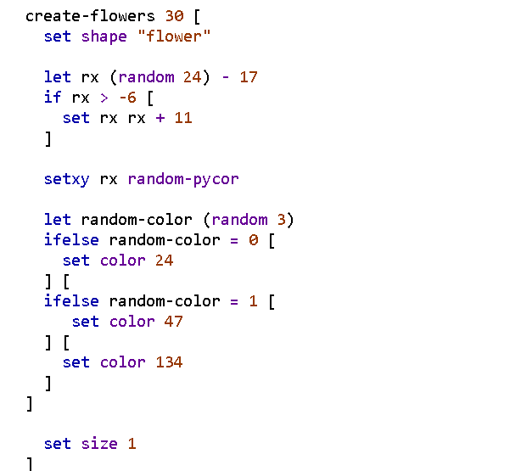
Figura 5
Descrição: Cria 30 flores no ambiente. Define a forma das flores como "flower", suas posições, cores e tamanhos de forma aleatória. As cores das flores são escolhidas aleatoriamente entre três opções.
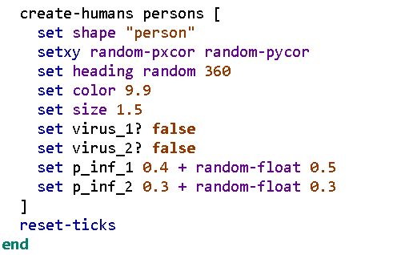
Figura 6
Descrição: Cria agentes humanos com propriedades específicas, como forma, posição, direção, cor, tamanho e atributos relacionados aos vírus. Os atributos incluem se estão infetados com o vírus 1 ou 2, as probabilidades de infeção e o tempo de doença. 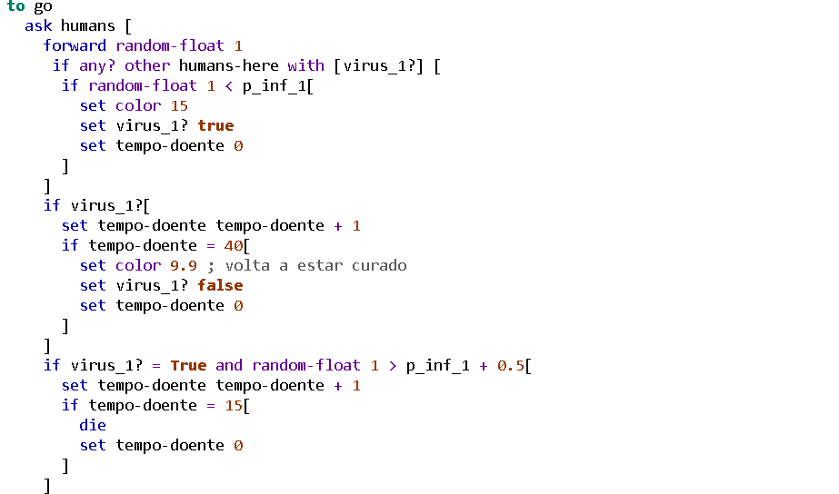
Figura 7

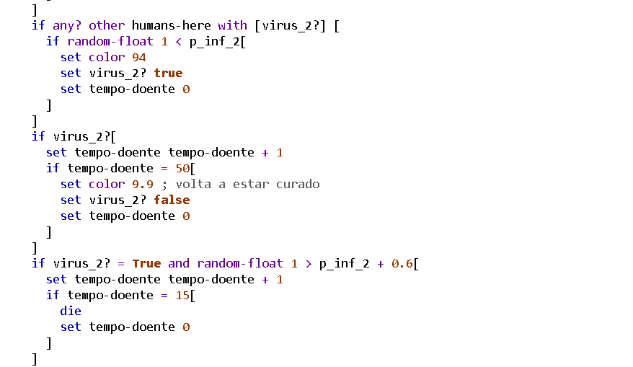
Figura 8
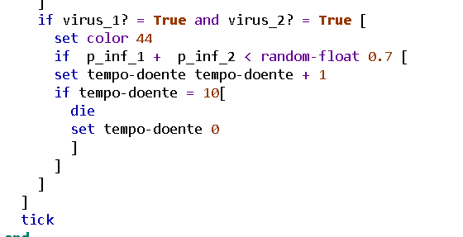
Figura 9
Descrição: Para cada agente humano, o código executa uma série de ações. Primeiro, o humano se move aleatoriamente usando o comando forward random-float 1.
Em seguida, verifica se há outros humanos infetados com virus_1 nas proximidades. Se houver, há uma chance determinada pela variável p_inf_1 de o humano atual também ser infetado. Se for infetado, sua cor muda para 15, e o indicador virus_1? é definido como verdadeiro.
Se um humano estiver infetado com virus_1, o contador tempo-doente é incrementado. Se esse contador atingir 40, o humano é considerado curado, e suas propriedades são redefinidas.
Se um humano estiver infetado com virus_1 e um número aleatório exceder p_inf_1 + 0.5, o contador tempo-doente é incrementado. Se atingir 15, o humano morre.
O mesmo conjunto de verificações e ações é realizado para o virus_2. 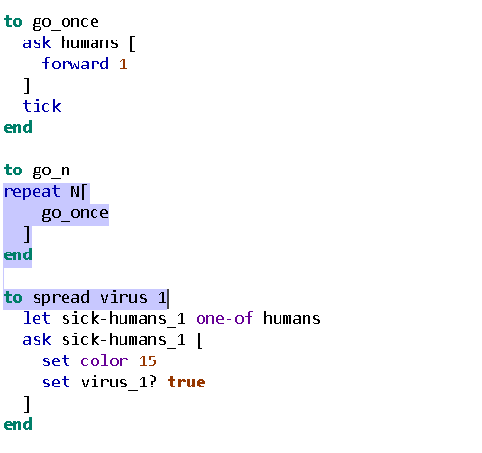
Figura 10
Descrição:
- to go_once: ask humans [...]]: Para cada agente humano, o código faz com que ele se mova uma unidade para a frente usando o comando forward 1.
- to go_n: O bloco repeat N [...] itera N vezes o bloco go_once, movendo os agentes humanos N unidades para frente.
- to spread_virus_1: Primeiro, ele seleciona aleatoriamente um dos humanos afetados pela variável sick-humans_1. Em seguida, para o humano selecionado, a cor é alterada para 15 (indicando que está doente) e o indicador virus_1? é definido como verdadeiro, o que significa que o humano está infectado com o vírus 1.
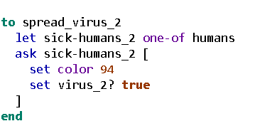
Figura 11
Descrição: Primeiro, ele seleciona aleatoriamente um dos humanos afetados pela variável sick-humans_2. Em seguida, para o humano selecionado, a cor é alterada para 94 e o indicador virus_2? é definido como verdadeiro, indicando que o humano está infetado com o vírus 2.

Conclusão:
Este trabalho apresentou um modelo de simulação em NetLogo que representa interações entre agentes humanos e elementos do ambiente, como árvores, plantas e flores. O modelo considera a propagação de dois tipos de vírus, com diferentes taxas de infecção e períodos de recuperação. Através da dinâmica do modelo, é possível observar as interações complexas entre os agentes e o ambiente, proporcionando insights sobre a propagação de doenças e a ecologia dos sistemas naturais.
Este trabalho serve como uma base sólida para simulações mais complexas e análises detalhadas das interações entre os agentes humanos e o ambiente, com potencial para investigar estratégias de prevenção e controle de doenças, bem como para a compreensão de dinâmicas ecológicas mais amplas.

